MARRUECOS

08 DÍAS 07 NOCHES

SALIDAS 09, 16, 23 Y 30 OCTUBRE 2026

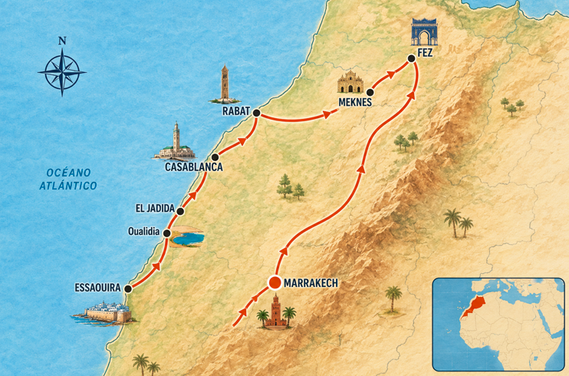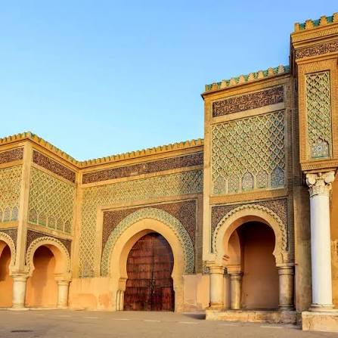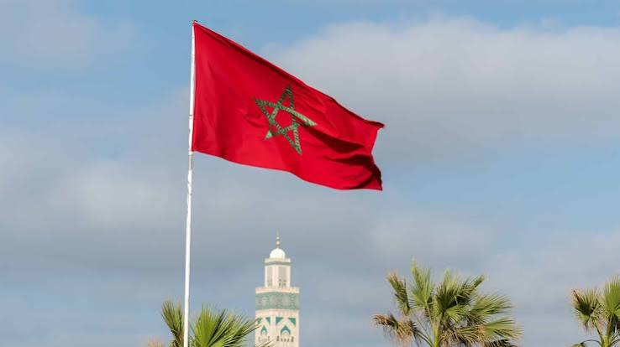

ITINERARIO DIA A DIA
23 oct. Día 01 – Marrakech
Llegada al Aeropuerto de Marrakech-Menara y traslado al hotel seleccionado.
Cena.
Alojamiento.
(Los transferes en Marruecos esperan siempre fuera de la terminal del aeropuerto, no les está permitido el acceso al interior).

24 oct. Día 02 – Marrakech–Essaouira-El Jadida-Casablanca (540 km)
Desayuno.
Salida temprano hacia Essaouira. Visita de la ciudad cargada de la historia portuguesa con el primer puerto de la ciudad, fortificado, que todavía existe.
Almuerzo de pescado opcional.
Por la tarde, salida hacia Casablanca pasando por la carretera del Atlántico, con paradas en Oualidia y El Jadida. Visita de orientación de El Jadida (construida por los portugueses y anteriormente conocida como Mazagan ´Mazagão´) con la posibilidad de visitar la Cisterna portuguesa.
Llegada a Casablanca.
Cena.
Alojamiento.

25 oct. Día 03 - Casablanca – Meknes – Fez (320 km)
Desayuno.
Visita de la ciudad, capital económica: el distrito de Habous, el Palacio Real, la Plaza de Mohamed V, la zona Residencial de Anfa y el exterior de la Mezquita de Hassan II.
Salida hacia Meknes. (Almuerzo opcional). Visita a Meknes, la capital de Ismailia con las murallas más largas de Marruecos (40 km), incluye la famosa puerta Bab Mansour, los establos reales y el barrio judío.
Salida hacia la ciudad sagrada del Moulay Driss (visita panorámica) y visita a las ruinas romanas de Volubilis. Continuación a Fez.
Cena.
Alojamiento en hotel.

26 oct. Día 04 – Fez
Desayuno.
Visita de día completo a la Capital Espiritual: la Medina Medieval, la fuente Nejjarine, el Mausoleo de Moulay Idriss y la Mezquita de Karaouine, vista exterior solamente. (Almuerzo opcional).
En la tarde, visita de los zocos y de Fez Jdid.
Cena.
Alojamiento en el hotel.

27 Oct. Día 05 - Fez-Rabat-Marrakech (495 km)
Desayuno.
Salida hacia Rabat para conocer la capital administrativa, visita donde conoceremos el Palacio Real Mechouar, el Mausoleo de Mohamed V y la Mezquita de la Torre Hassan. (Almuerzo opcional de pescado).
Continuación hacia Marrakech.
Cena.
Alojamiento en el hotel.

28 oct. Día 06 – Marrakech
Desayuno.
Visita de día completo de la segunda población más antigua de las ciudades imperiales, también llamada “La Ciudad Roja”. Conoceremos los Jardines de la Menara, El Palacio Bahía, la Koutubia y el Museo Dar Si Said.
Almuerzo en el hotel.
En la tarde visita de los Zocos y los barrios de los artesanos.
Después, llegaremos a la famosa plaza de Jemaa el Fna.
(Cena típica opcional con espectáculo. Esta cena está incluida si toman la opción de Pensión Completa).
Alojamiento.

29 oct. Día 07 – Marrakech
Desayuno.
Día completamente libre a su disposición.
(Almuerzo opcional).
Cena.
Alojamiento en el hotel.

30 oct. Día 08 – Marrakech
Traslado Hotel/Aeropuerto de Marrakech-Menara.

INCLUYE:
- Traslados indicados en programa con asistencia.
- 7 noches de alojamiento en el hotel elegido y en régimen de media pensión.
- Transporte en vehículo de lujo de acuerdo al número de participantes.
- Guía multilingüe acompañante.
- Entrada a los monumentos indicados en el itinerario.
- Maleteros y propinas en hoteles.
- Tasas y servicios.
- Cortesía:
Seguro hogar AIG.
Asistencia de viaje Terrawind.

NO INCLUYE:
- Boletos aéreos.
- Bebidas en las comidas.
- Gastos personales.
- Entradas no indicadas en el programa.
- Cualquier otro servicio no mencionado en el programa.

PRECIO DESDE POR PERSONA EN CATEGORIA CONFORT

HABITACIÓN | P.V.P | EFECTIVO | RÉGIMEN
Doble | $ 1.617 | $ 1.529 | Media pensión
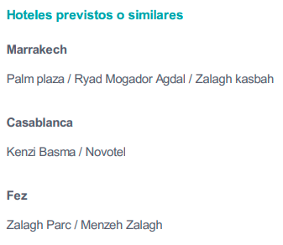

IMPORTANTE A TENER EN CUENTA:
- Servicios se brindan en regular compartido.
- Leer detenidamente el itinerario y revisar lo que no está incluido durante los recorridos.
- En caso de tratarse de traslados en horario nocturno/madrugada puede aplicar un suplemento para realizar el servicio.
- Si la cantidad de pasajeros cambia, esta propuesta deberá ser revisada y recotizada.
- Documentos de viaje como Visas requeridas y pasaporte vigente son responsabilidad del pasajero y/o su agencia de viajes.
- Todas las tarifas están sujetas a cambio y disponibilidad hasta la reserva en firme de la salida escogida.
- Los hoteles de Marruecos en su mayoría no disponen de habitaciones triples, son habitaciones dobles con una cama plegable. Cualquier reserva en este tipo de habitación será “On Request”.
- Eventualmente, de acuerdo con el número de pax y según la disponibilidad hotelera es posible que el circuito realice el recorrido en orden distinto al publicado, respetando siempre todas las visitas descritas en el itinerario.
- Gastos cancelación: de 31 a 17 días: 50 euros; de 16 a 9 días 25%; de 8 a 3 días 50%; de 2 días al inicio del tour 100% de gastos.
- Hoteles pueden cobrar Resort fee o tasas de estancia en destino.
- Cualquier modificación en los itinerarios aéreos, políticas de equipaje, horarios o condiciones del servicio será manejada de acuerdo con las disposiciones establecidas directamente por la aerolínea. No obstante, estaremos siempre dispuestos a brindar apoyo y asistencia para gestionar la información correspondiente y orientar a nuestros pasajeros en los procesos necesarios.
- Como operador turístico, actuamos únicamente como intermediarios entre nuestros pasajeros y las aerolíneas. Por lo tanto, no asumimos responsabilidad por cambios, retrasos, reprogramaciones o cancelaciones de vuelos que pudieran generarse por decisión de la aerolínea o por factores externos a nuestra gestión.
- Puntos Elite desde $10, aplica sólo para pago Local.
- Se paga comisión del 12% partiendo de la base antes de impuestos.



